1.描述字节流与字符流之间的区别
字节流本身不会用到缓冲区，直接操作文件
字符流使用了缓冲区，通过缓冲区再操作文件，使用完必须关闭输出流
字符流是字节流的包装，直接接收字符串，内部将将字符串转为字节，为读取和写入字符串提供了方便
字符流只能读写字符
所有的文件在硬盘存储或在传输的时候都是以字节的方式，而字符只有在内存中才会形成，所以开发中，字节流使用较为广泛

2，文件反转
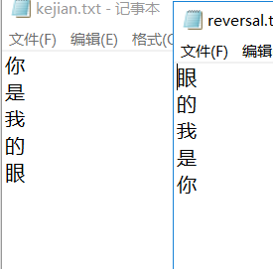

3，获取文件出现的字符的次数
需求：
获取一个文本上每个字符出现的次数,并将结果写在.txt文件上
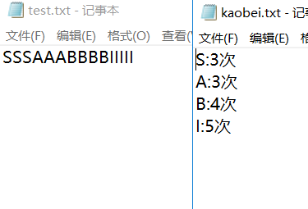

- 描述使用对象流注意的事项
1、ObjectInputStream 和ObjectOutputSteam 不进行序列化static和transient修饰的成员变量
2、如果某个类的字段不是基本数据类型或者String类型的，而一个引用类型的数据
那么这个引用类型必须要进行序列化得，否则拥有该类型的类似不可进行序列化

5.描述线程与进程之间的区别
进程
1.是程序的一次执行的过程，或者可以理解为正在运行的程序
2.动态过程,它自身就带有生产，死亡，休眠....
3.如输入法,这些是程序静态的，但是进程是动态的，
线程
1.就是进程进行更加的细化为线程，
2. 一个程序的内部执行了一个功能，
那么这个程序不可能只能执行这一个功能，而是执行多个功能
可以执行多线程的

